https://blogfilmswebapp-h9hth5cjfhfmfzb2.scm.francecentral-01.azurewebsites.net/newui/jsonviewer?view_url=/api/deployments/<ID-DÉPLOIEMENT>/log

Site que j’ai utilisé pour créer la base de données : Créer une base de données unique - Azure SQL Database | Microsoft Learn
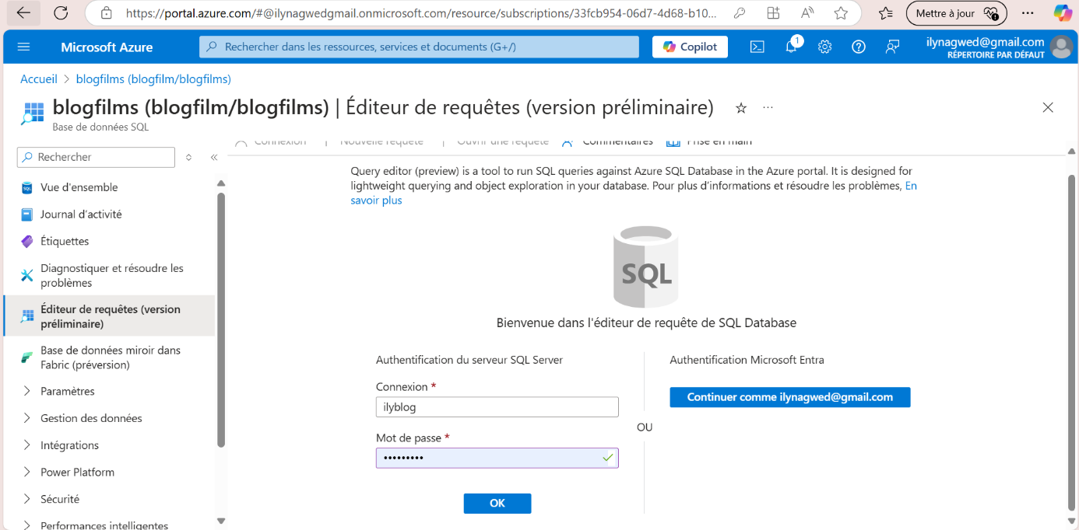
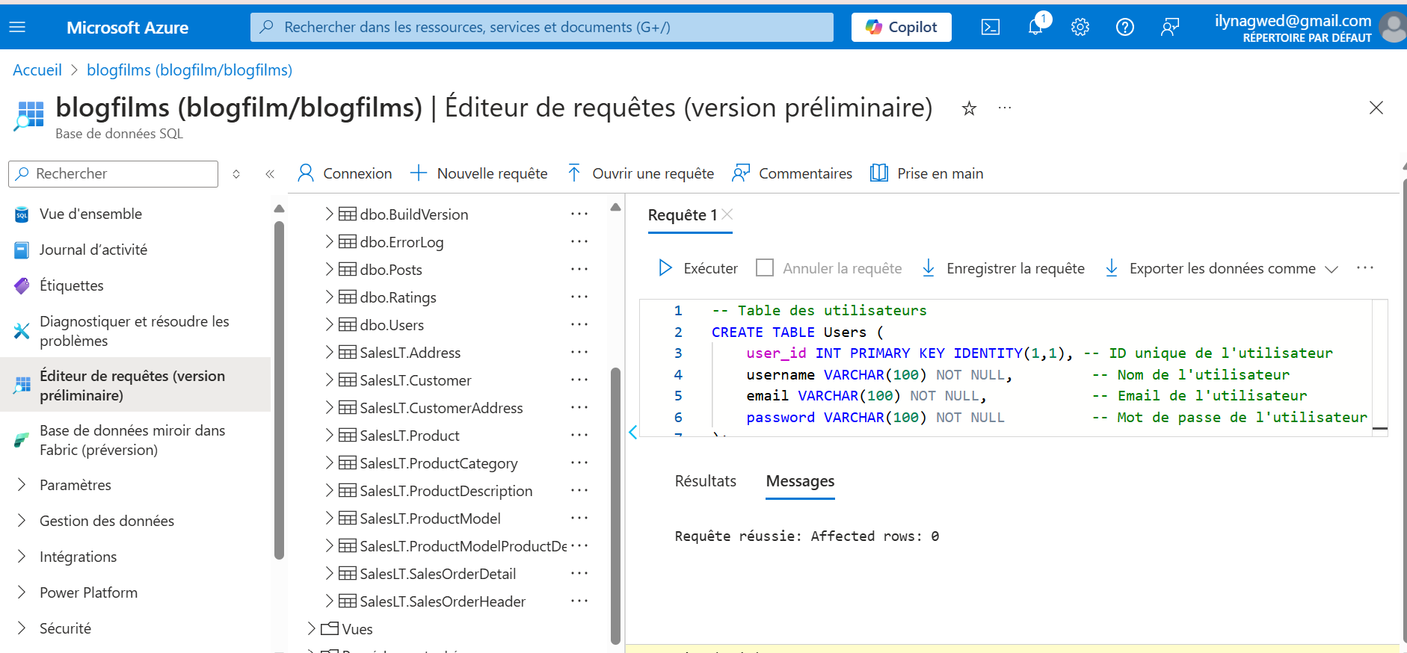
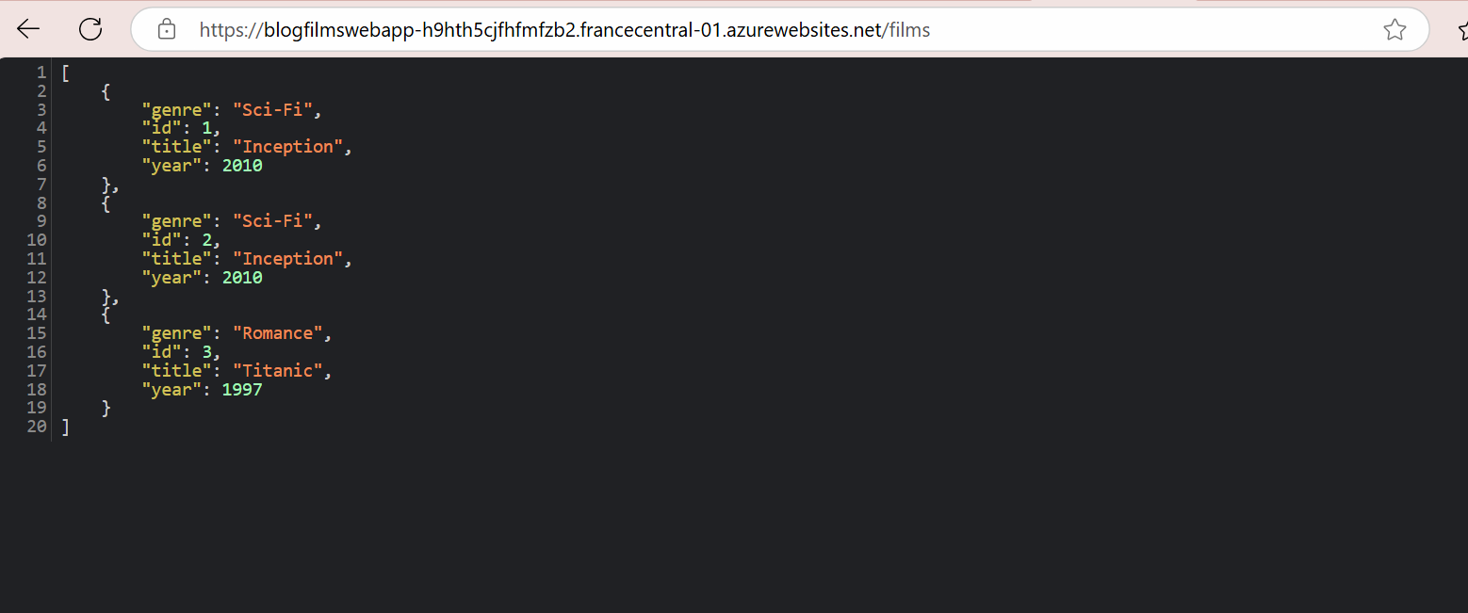

Pluq grosse diffulté : 